**《匀变速直线运动的研究》评价题**

**以下均为单选题（20分钟内完成）**

1.一物体做自由落体运动，取*g*=10m/s2．该物体（　　）

A. 在前2s内下落的距离为20 m B. 在前2*s*内下落的距离为40 m

C. 第2s末的速度为10 m/s D. 第2*s*末的速度为40 m/*s*

2.如下图，哪各图像表示物体做匀速直线运动（　　）

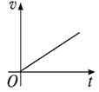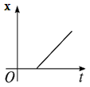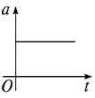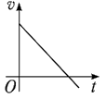

A B C D

3.汽车以3m/s的速度开始做匀加速直线运动，加速度为5m/s2，汽车在第3s末的速度（　　）

A.8 m/sB.15 m/sC.18 m/sD*.* 20 m/s

4.以20m/s的速度做匀速直线运动的汽车，制动后能在2m内停下来，如果该汽车以40m/s的速度行驶，则它的制动距离应该是（　　）

A. 2m B. 4m C 8m D. 16m

5.对自由落体运动的研究是一个漫长的过程，许多物理学家都做出了重要的贡献，下列关于自由落体运动研究过程说法正确的是（　　）

A. 亚里士多德认为在同一地点重的物体和轻的物体下落快慢相同

B. 伽利略认为物体下落快慢由物体的重量大小决定

C. 伽利略猜想物体下落速度与时间成正比，并通过直接测量速度进行了验证

D. 伽利略的重大贡献是把实验和逻辑推理（包括数学演算）和谐结合起来

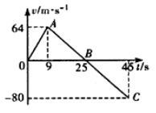6.一空间探测器从某一星球表面竖直升空，其速度随时间的变化情况如图所示，图线上*A*、*B*、*C*三点对应的时刻分别为9s、25s、和45s下列说法正确的是（　　）

A. 上升和下落两个过程中，探测器的加速度之比为9：16

B. 探测器9s后开始下落

C. 探测器上升的最大高度为288m

D. 图中*BC*过程中探测器的平均速度大小为40 m/s

7.汽车以学科网(www.zxxk.com)--教育资源门户，提供试题试卷、教案、课件、教学论文、素材等各类教学资源库下载，还有大量丰富的教学资讯！的速度做匀速直线运动，发现前方有障碍物立即刹车，刹车的加速度大小为5 m/s2，则汽车刹车后第2s内的位移和刹车后5s内的位移为（　　）

A. 30 m，40 m B. 30 m，学科网(www.zxxk.com)--教育资源门户，提供试题试卷、教案、课件、教学论文、素材等各类教学资源库下载，还有大量丰富的教学资讯！ m C. 学科网(www.zxxk.com)--教育资源门户，提供试题试卷、教案、课件、教学论文、素材等各类教学资源库下载，还有大量丰富的教学资讯！ m，40 m D. 学科网(www.zxxk.com)--教育资源门户，提供试题试卷、教案、课件、教学论文、素材等各类教学资源库下载，还有大量丰富的教学资讯！ m，37.5m

8.一辆值勤的警车停在公路边，当警员发现从他旁边以*v*=8 m/s的速度匀速行驶的货车有违章行为时，决定前去追赶并开始计时,经2.5s警车发动起来，以加速度*a*=2 m/s2做匀加速运动，试问警车追上货车的时间以及警车追上货车之前两车间的最大距离分别为（　　）

A. 12.5s，36m B. 15s，40m C. 12.5s，40m D. 15s，36m

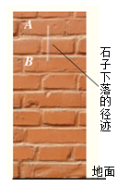9.小明同学为了估测某“傻瓜”照相机的曝光时间，他从砖墙前的高处使一个石子自由下落，拍摄石子在空中的照片如图所示学科网(www.zxxk.com)--教育资源门户，提供试题试卷、教案、课件、教学论文、素材等各类教学资源库下载，还有大量丰富的教学资讯！由于石子的运动，它在照片上留下一条模糊的径迹学科网(www.zxxk.com)--教育资源门户，提供试题试卷、教案、课件、教学论文、素材等各类教学资源库下载，还有大量丰富的教学资讯！已知每块砖的厚度约6cm，若想估算该照相机的曝光时间，还需测量的一个物理量是（　　）

A. 石子的质量

B. 照片中石子径迹的长度

C. 照片中*A*点距地面的高度

D. 石子释放时距地面的实际高度

10.有几位同学为了测试某款汽车的性能，记录了该汽车沿平直公路启动、匀速行驶和制动三个过程速度的变化情况如表，若汽车启动和制动可看作是匀变速直线运动，则下列说法正确的是（　　）

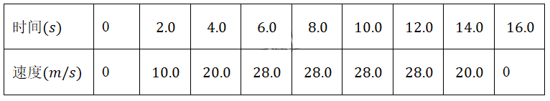

A. 汽车加速到6s末才开始匀速运动

B. 前8s内汽车通过的位移大小为145.6m

C. 加速阶段位移为90m

D. 制动过程加速度大小一定为10m/s2